愛護我們的學校

壹、設計理念
家庭與學校是小朋友生活中最常接觸的環境，因此，藉由本教學活動讓學生認識校園的生活環境，並養成愛護校園環境中的花草樹木與維持生活環境的整潔，培養學生愛護環境的好習慣，讓學生能了解環境對於我們的重要性。

貳、主題架構圖

愛護我們的學校

引起動機
發表提問
資源回收
分組活動
認識校園

認知
發表
運用

參 教學活動設計
主題  名稱 | 環境教育 | 單元  名稱 | 愛護我們的學校 | 適用年級 | 1年級
 |  |  |  | 教學節數 | 4節
分段能力指標
生活課程
7-1-1 運用五官觀察物體的特徵(如顏色、敲擊聲、氣味、輕重…)。
7-1-9 學習運用合適的語彙，來表達所觀察到的事物。
7-1-10 嘗試由別人對事物特徵的描述，知曉事物。

自然與生活科技
1-1-5-2嘗試由別人對事物特徵的描述，知曉事物。
1-2-1-1察覺事物具有可辨識的特徵和屬性。

社會領域
1-4-7 說出對生活空間及周緣環境的感受，願意提出改善建言或方案。

教學目標
- 能認識自己的校園的環境位置。
- 能說出學校內各個設施的名稱。
- 能愛護校園環境，不亂丟垃圾。
- 能辨識一般垃圾與可資源回收的垃圾。
- 能做好資源回收的工作。

統整相關領域
生活課程
自然與生活科技
社會領域

教 學 活 動 | 教學  時間 | 指導要點 | 教學資源 | 評量  方式 | 六大議題  學習領域
- 引起動機  - 教師事前準備學校校園的掛圖與卡通人物磁鐵，並且在掛圖的各個位置上寫上名稱，例如教室大樓、辦公室、操場、花園…等，並用紙片浮貼在各個名稱上。  - 教師提問：「小朋友，我們今天從外面來到我們班上來上課的時候，有經過哪些地方？有沒有小朋友可以告訴我他是怎麼走到我們教室的？」。  - 請小朋友自由發表。  - 發展活動  (一)認識我們的校園  - 教師將卡通人物磁鐵放置於自己班級的位置上。  - 教師提問：「小朋友，英英是新來我們班上的小朋友，可是她第一次來還不認識我們的學校，小朋友可不可以帶她來認識我們的學校？」。  - 教師引導學生認識學校的環境。  (二)校園的整潔  - 教師提問：「英英現在已經認識我們的校園了，可是逛了校園一圈之後，英英發現校園有些地方很漂亮，可是有些地方就有點髒亂，小朋友，你們知道哪些地方很漂亮嗎？」。  - 教師提問：「小朋友，那校園裡哪個地方又不夠整潔呢？」。  (三)保持校園的整潔  - 教師將下列問題以問題條的方式分次揭示於黑板上，並請各組學生自由舉手發表意見：  - 要怎麼做才能讓校園更加整潔乾淨呢？（不亂丟垃圾、儘量不製造垃圾、經常打掃）  - 要怎樣收拾垃圾？（垃圾桶內要放置垃圾袋、垃圾要丟進垃圾桶、垃圾滿了之後要綁好拿到指定的垃圾場丟棄）  - 這些垃圾除了丟進垃圾桶之外，還可以如何處理？（資源回收）  - 哪些垃圾可以回收？（廢紙、寶特瓶、牛奶盒、鐵鋁罐）  - 回收的垃圾要怎麼分類？（分為紙類、鐵鋁罐、寶特瓶、廚餘等）  - 教師將上面問題條的重點做歸納。  ───第一、二節結束───  (四)資源回收一起來  - 展示：教師展示事先準備的可作為資源回收的物品，如廢紙、牛奶紙盒、紙箱、寶特瓶、塑膠空瓶、鐵鋁罐、乾電池。  - 教師引導學生注意分辨每一項可以作為資源回收的物品的特性，並教導學生如何做回收。  - 紙類：整齊擺好  - 牛奶紙盒：用水沖洗乾淨並壓平。  - 瓶罐類：用水沖洗乾淨。  - 紙箱、紙盒：拆開並壓平。  - 乾電池：不可隨意丟棄，要統一回收  - 廚餘：倒入桶子統一回收。  - 教師指定學生實際操作。  (五)資源回收遊戲  遊戲流程：  - 事先準備四個紙箱並在紙箱外寫上紙類、塑膠類、鐵鋁罐類、廚餘類。  - 另外準備一個紙箱與紙卡數十張，紙卡上寫著各種不同的資源回收物，並將紙卡放入紙箱中。  - 遊戲分組依序進行，開始時先由第一組學生每人輪流拿出一張紙卡，依紙卡上寫的物品放入相對應的回收箱中，遊戲有時間限制，因此每人要盡快將抽到的紙卡放入回收箱。  - 放紙卡的紙箱與回收箱不宜相距太遠以免學生跑來跑去造成不可預期的意外。  - 最後由教師分別拿出各回收箱的紙卡公開評分，再將分數加入該組。  - 依次下一組進行遊戲。  教師歸納垃圾分類與資源回收重點。  ───第三、四節結束─── | 10’  20’  15’  25’  10’  10’  10’  10’  40’  10’ | 請幾位小朋友指出他們由校門口來到班上走的路線，並用有顏色的粉筆畫出路線  教師使用卡通磁鐵代表人物，由自己的班級出發繞學校的環境一週，每到一個位置時，由教師提問位置名稱，並由小朋友回答。  走廊、垃圾場、廁所、遊戲區  可使用加分制  丟棄的東西可以回收再利用稱為「資源回收」  讓學生實際操作如何整理不同的資源回收物  遊戲注意學生安全 | 學校校園掛圖  學校校園掛圖、卡通人物磁鐵  學校校園掛圖  問題條  廢紙、牛奶紙盒、紙箱、寶特瓶、塑膠空瓶、鐵鋁罐…等資源回收物品  紙箱、紙卡 | 1.能發表自己的意見  1.上課參與度  1.上課參與度  2.口頭報告  1.上課參與度  2.口頭報告  上課參與度  能正確整理回收物  能參與遊戲 | 環境教育1-1-1 能運用五官觀察來探究環境中的事物。  環境教育3-2-2 能主動親近並關懷學校暨社區所處的環境，進而瞭解環境權的重要。  環境教育4-3-1 在面對環境議題時，能傾聽(或閱讀)別人的報告，並且理性地提出質疑。  家政教育3-4-5 瞭解有效的資源管理，並應用於生活中  家政教育 3-1-1 察覺生活中的有用資源與其對生活的影響

『愛護我們的學校』補充資料
- 參考書籍或網站
順序 | 書名 \ 網站 | 出版社 \ 網址
1 | 復興國中  資源回收站 | http://web.fsjh.ilc.edu.tw/room/recycle/favorite.html
2 | 基管會資源回收網 | http://recycle.epa.gov.tw/
3 | 兒童環保教育網站 | http://www.epa.gov.tw/children/index.htm
4 | 家庭事典—  資源回收篇 | 日之昇出版
5 | 惜福計劃廢棄物  資源回收 | 行政院環境保護署編
6 | 資源回收 | 智茂

資源回收我最棒
一年 班 號 姓名：

小朋友，下面是一些可以回收的資源，他們是屬於哪一類？把他們用線連起來。
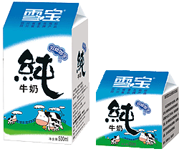
●
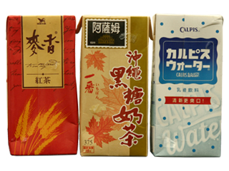
●
●
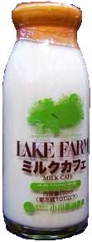
●
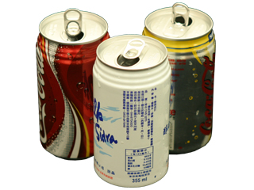
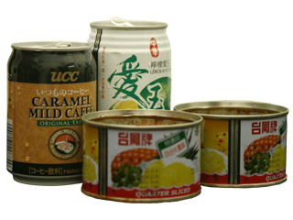
●
●
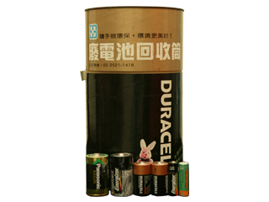
●
紙類
●
●
寶特瓶
●
●
鐵鋁罐類
●
●
乾電池
●
●
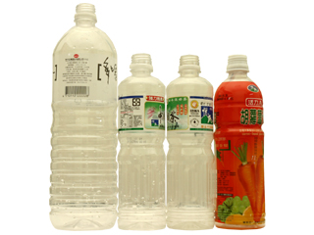
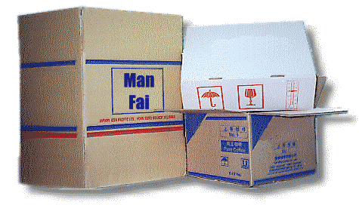
●
●
玻璃瓶
●

